ВСЕРОССИЙСКАЯ ОЛИМПИАДА ШКОЛЬНИКОВ ПО ОБЩЕСТВОЗНАНИЮ. ШКОЛЬНЫЙ ЭТАП
ОТВЕТЫ
7 класс
Методика оценивания выполнения олимпиадных заданий
- Выберите один правильный ответ из предложенных. Ответ внесите в таблицу.
Ответ:
1.1. | 1.2. | 1.3. | 1.4.
1 | 2 | 2 | 4
По 1 баллу за каждый верный ответ. Максимум за задание 4 балла.
2. Выберите несколько верных ответов. Ответы внесите в таблицу.
Ответ:
2.1. | 2.2. | 2.3.
134 | 236 | 135

2 балла за полностью верный ответ. 1 балл за ответ с одной ошибкой (не указан один из верных ответов, или наряду с указанными всеми верными ответами приводится один неверный).
Максимум за задание 6 баллов.

- 3.1. Что объединяет приведённые ниже понятия? Дайте максимально точный ответ.
Суждение, умозаключение, ощущение, понятие, представление.
Ответ: Формы познания.

3.2. Что объединяет приведённые ниже явления? Дайте максимально точный ответ.
Мировой терроризм, истощение природных ресурсов, истребление редких видов животных, значительный разрыв в уровне жизни между богатыми и бедными странами.
Ответ: Глобальные проблемы. По 3 балла за каждый верный ответ. Всего 6 баллов.

- Дайте краткое обоснование ряда (что объединяет перечисленные элементы). Укажите, какой из элементов является лишним по данному основанию.
  - Дочь, сестра, девочка, племянница, ученица.
Ответ: Ученица, остальные – предписанные статусы.
Дайте краткое обоснование ряда (что объединяет перечисленные элементы) и укажите, какой из элементов является лишним по данному основанию:
  - Написание сценария к школьному празднику; сборка мебели в соответствии со схемами, предоставленными фирмой изготовителем; разработка коллекции одежды; создание эскизов кузова спортивного автомобиля.
Ответ: Сборка мебели не является творческой деятельностью, в отличие от остальных.
По 4 балла за каждый верный ответ (2 балла за правильное обоснование, 2 балла за указание лишнего). Максимум за здание 8 баллов.
- «Да» или «нет»? Если вы согласны с утверждением, напишите «Да», если не согласны ‒ «Нет». Внесите свои ответы в таблицу.
Ответ:
1 | 2 | 3 | 4 | 5
нет | да | да | да | нет

2 балла за каждую верную позицию. Максимум за задание 10 баллов.

6. Заполните схему, указав общую для всех изображений категорию (обобщающее понятие), а также составляющие её элементы. Впишите в соответствующие ячейки буквенные обозначения иллюстраций, которые относятся к названным вами элементам.

А | Б
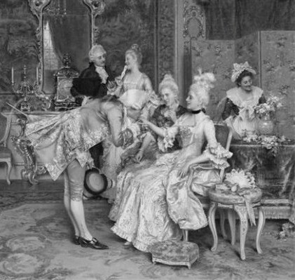 | 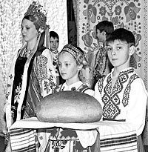
В  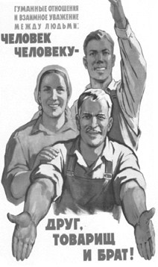 | Г 
Ответ

:
Виды

социальных

норм

А

Этикет

Б

Обычай

В

Мораль

Г

Право

1 балл за указание обобщающего понятия. По 2 балла за каждое полностью верное заполнение ячеек второго уровня схемы. Максимум за задание 9 баллов.

7. Прочитайте краткое содержание повести В.К. Железникова «Чучело» и ответьте на вопросы. 1. Какой тип социального взаимодействия описан в фильме? 2. Какой способ разрешения данной ситуации применяет героиня фильма? 3. Назовите любой другой способ разрешения данной ситуации.
Ответ: 1. Социальный конфликт. 2. Уклонение (уход, избегание). 3. Компромисс (могут быть названы другие способы).
Ответ может быть дан в иных формулировках.
По 2 балла за ответ на каждый вопрос. Максимум за задание 6 баллов.
8. Определите, какие из перечисленных признаков свойственны только правовым нормам, а какие и правовым, и моральным. Соответствующие цифровые обозначения внесите в таблицу.
Ответ:

А | Б | В | Г | Д | Е
2 | 1 | 2 | 2 | 1 | 1
По 1 баллу за каждую верную позицию. Максимум за задание 6 баллов.

- Соотнесите признаки социальных групп с видами социальных групп, которые они характеризуют. Соответствующие цифровые обозначения внесите в таблицу.
Ответ:
А | Б | В | Г | Д | Е
1 | 1 | 2 | 2 | 1 | 1
По 1 баллу за каждую верную позицию. Максимум за задание 6 баллов.

- Вставьте вместо пропусков порядковые номера соответствующих слов из предложенного списка. Слова даны в списке в единственном числе, прилагательные ‒ в форме мужского рода. Обратите внимание: в списке слов есть и такие, которые в тексте встречаться не должны! Ответ внесите в таблицу.
Ответ:
А | Б | В | Г | Д | Е | Ж | З | И | К | Л
2 | 13 | 1 | 11 | 7 | 14 | 15 | 8 | 19 | 16 | 17
По 1 баллу за каждую верную вставку. Максимум за задание 11 баллов.

11. Внимательно прочитайте текст и ответьте на вопросы:
- Используя свои знания, назовите тип общества, которому соответствует социальная стратификация, описанная в этом фрагменте?
- Назовите любые два признака, указанных в тексте, по которым можно определить тип общества, описанный здесь.
- Какие критерии для выделения социальных страт названы в тексте? Назовите два критерия.
- Автор пишет о сегментации города. С какими факторами он ее связывает? Назовите два фактора.
- Какова, по мнению автора, главная отличительная особенность капиталистического города?
Ответ:
- Индустриальное. (2 балла)
- Может быть: 1) указано, что Петербург был городом капиталистического государства (тип экономической системы, соответствующей индустриальному этапу развития общества); 2) указано, что рабочие фабрик и заводов были самой многочисленной социальной группой; это характерно для индустриального типа развития общества; 3) названо наличие класса предпринимателей и наёмных рабочих.
По 2 балла за каждый названный признак. Всего 4 балла.
- Могут быть названы критерии: доход, уровень материального достатка, уровень благосостояния, владение средствами производства. По 2 балла за каждый названный критерий. Всего 4 балла.
- Материальный достаток жителей, род занятий. По 2 балла за каждый названный фактор. Всего 4 балла.
- Роскошь и богатство одних и бедность и нищета других. 2 балла за верно названную особенность. Максимум за задание 16 баллов.

12. Решите обществоведческий кроссворд.

Ответ: ₂
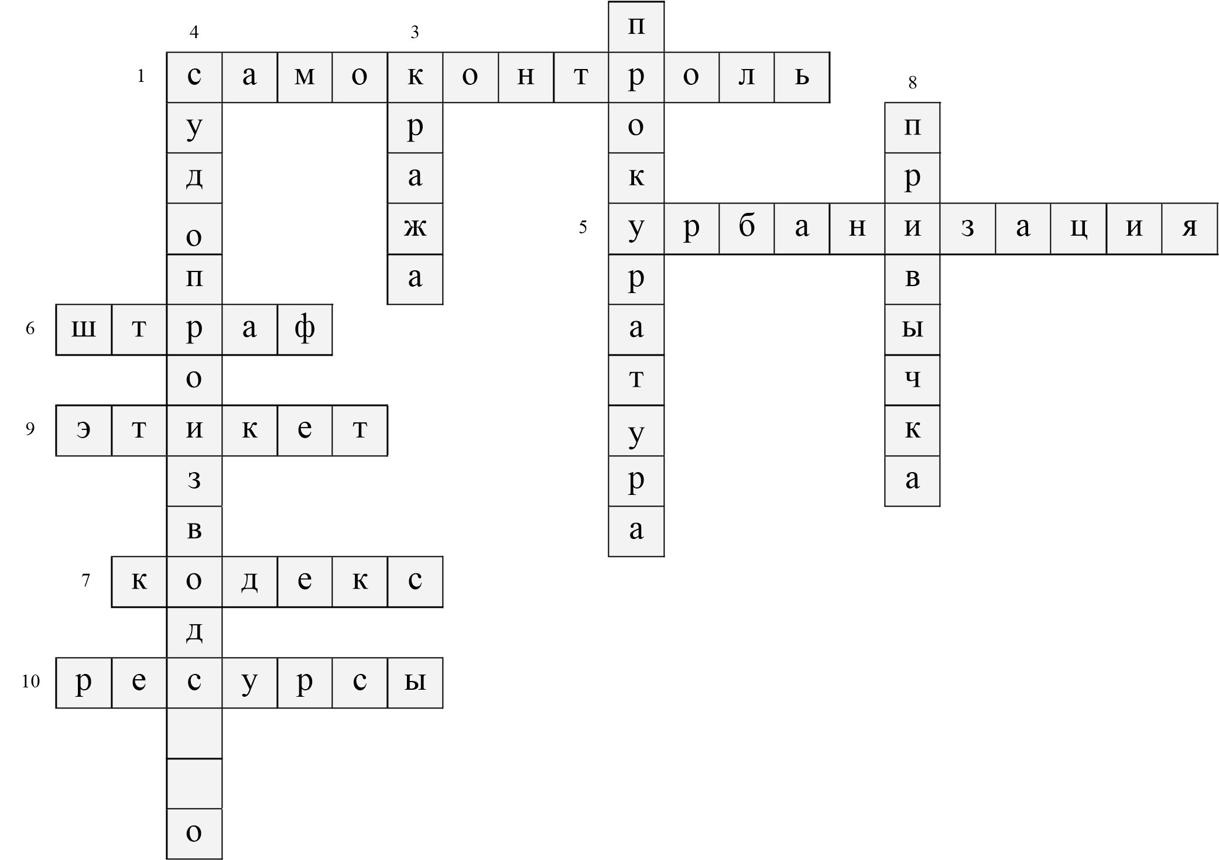

По 1 баллу за каждое верное слово. Максимум за задание 12 баллов.

Максимум за работу 105 баллов.

